Apelación Católica 2024
Anuncios de Boletín

A continuación se presentan algunas opciones para que inserte en sus boletines semanales con respecto a la Apelación Católica. ¡Estos recordatorios han demostrado ser útiles en nuestros esfuerzos de Apelación y estamos muy agradecidos por su apoyo!
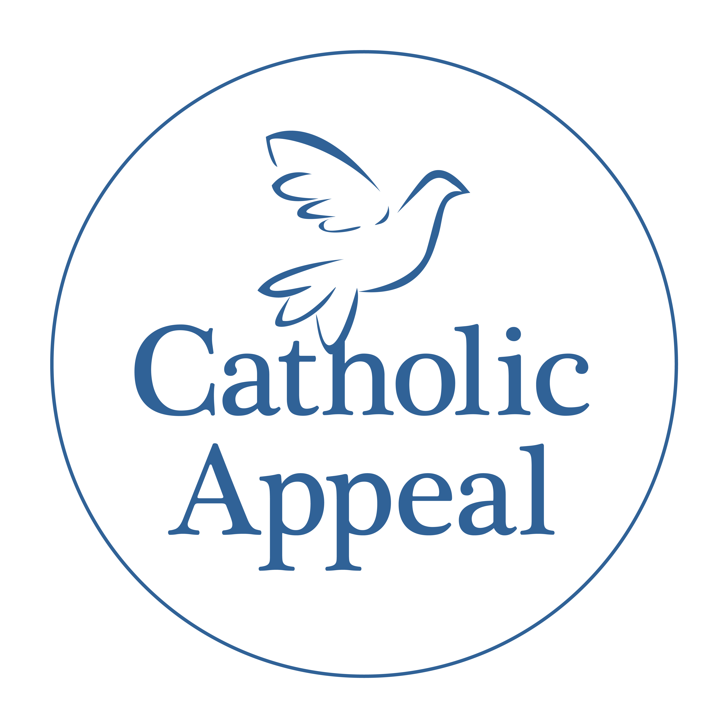
Opciones de anuncios de Boletín de CA

Fin de semana del 10-11 de febrero
Avanzando en Fe…Juntos
La Apelación Católica es una manera en que podemos fortalecer, sostener y expandir los muchos ministerios y servicios que sirven a miles de personas en toda la Arquidiócesis. La semana pasada, muchos de ustedes pueden haber recibido una carta del Cardenal Seán solicitando su participación y apoyo anticipado a la Apelación de 2024. Debido a la creciente necesidad crítica en nuestras comunidades y familias, esperamos que todos los feligreses se unan con una donación. Considere en oración ofrecer una generosa donación anticipada devolviendo su tarjeta de compromiso o haciendo una donación en línea en www.bostoncatholicappeal.org/donate-now. Su contribución tiene un impacto real y significativo en la vida de muchas personas. ¡Gracias!

Fin de semana del 17-18 de febrero
Adelante con Fe
Una vez al año, a los católicos de toda la Arquidiócesis se les pide que se asocien unos con otros para apoyar a su parroquia y a los muchos ministerios de extensión contribuyendo a la Apelación Católica. Muchos de ustedes han recibido una carta del cardenal Seán solicitando su participación y apoyo anticipado a la Apelación de 2024. Esperamos que responda a su invitación con una generosa donación, sabiendo que cada contribución tiene un impacto significativo en las vidas de miles de personas en toda la Arquidiócesis. Puede hacer una donación devolviendo su tarjeta de compromiso o haciendo una donación en línea en www.bostoncatholicappeal.org/donate-now. ¡Para aquellos que ya han hecho una donación, gracias por su apoyo anticipado! La Apelación es un medio principal por el cual cuidamos a nuestros hermanos y hermanas y avanzamos juntos en nuestra fe.

Fin de semana del 24-25 de febrero
El próximo fin de semana, la Apelación Católica 2024 se lanzará oficialmente aquí en nuestra parroquia y en toda la Arquidiócesis. Una de las maneras más significativas en que somos testigos de la presencia de Cristo y profundizamos el impacto de los ministerios de nuestra Iglesia es apoyando a la Apelación Católica. Como su pastor, le animo encarecidamente a unirse a mí para dar una donación a la apelación de este año. Muchos de ustedes ya lo han hecho y les estoy profundamente agradecido. ¡Esperamos una participación del 100%! Cuando nuestra parroquia alcance su meta de $____, una porción de los fondos adicionales recibidos nos serán devueltos para su uso en nuestra parroquia. Para hacer una donación en línea, visite www.bostoncatholicappeal.org/donate-now. ¡Gracias!

Fin de semana del 2 - 3 de marzo* “Fin de semana de anuncio”
*En este fin de semana, se incluirá un inserto especial en los boletines parroquiales anunciando el lanzamiento de la Apelación. No es necesario incluir ningún boletín adicional.

9-10 de marzo
Estamos muy emocionados de lanzar la Apelación Católica este fin de semana en [NOMBRE DE LA PARROQUIA]. ¡Gracias a los que ya han respondido generosamente a la invitación del Cardenal! Debido a su apoyo anticipado, hemos alcanzado el % de nuestra meta. Como católicos, cada uno de nosotros comparte la responsabilidad de la comunidad de la Iglesia – tanto directamente dentro de nuestra parroquia como con la Iglesia en general. Gracias por responder con fe, esperanza y caridad haciendo una donación a la Apelación Católica 2024. ¡Somos más fuertes juntos y su generosa participación es muy apreciada!

Opciones para las oraciones de los fieles
Las siguientes son algunas oraciones de los fieles que puede querer considerar añadir a sus misas:
- Que nuestras donaciones a la Apelación Católica continúen sirviendo y apoyando nuestra NOMBRE DE LA PARROQUIA, así como a nuestras escuelas católicas, nuestras comunidades y nuestros hermanos y hermanas necesitados. Roguemos al Señor.

- Que en nuestros esfuerzos unificados para apoyar a la Apelación Católica, nuestros programas y ministerios parroquiales se enriquecerán aquí en NOMBRE DE LA PARROQUIA a medida que, juntos, avancemos en la fe. Roguemos al Señor.

- Que la generosidad y amor fortalecerán los ministerios y programas transformadores de la Apelación Católica, especialmente aquellos que afectan directamente a nuestra parroquia. Roguemos al Señor.

¡Gracias de nuevo por ayudar a difundir la voz sobre la Apelación Católica 2024! Si tiene alguna pregunta, por favor no dude en comunicarse con Arlene Dubrowski en catholic_appeal@rcab.org.

